DERSİN ADI: Sabit Protezlerde Destek Dişlerin Değerlendirilmesi ve Biyomekanik Kavramlar
DERSİN OKUTULDUĞU SINIF VE DÖNEMİ: 3. Sınıf Güz Dönemi
DERSİN ÖĞRENİM HEDEFİ: Sabit protez uygulamaları sırasında kullanılacak destek dişin taşaması gereken optimum kriterlerin ve hazırlanacak protezlerde uyulması gereken biyofiziksel ve mekanik kuralların öğretilmesi
DERSİN ÖĞRENİM ÇIKTISI: Yetiştirilen hekim adaylarının sabit protetik uygulamalar sırasında destek dişleri doğru belirlemesi, gerek endikasyon ve gerekse tedavi aşamalarında biyolojik olduğu kadar mekanik açıdan da stabil ve doğru protezleri planlayıp üretebilmesi
DERSİN GÜNCELLENME TARİHİ: 19.09.2019
DERSTE GEÇEN TEMEL KAVRAMLAR: Sabit protezler, köprüler, destek diş, protez planlaması
DERSİN ANLAŞILMASI İÇİN BİLİNMESİ GEREKEN KONULAR: Diş morfolojisi, sabit protezler, ağız ve çiğneme fizyolojisi
DERSİN ÖĞRETİM ÜYESİ: Prof.Dr. Mehmet Ali Kılıçarslan
DERS
Uygun Protez Tipini Belirlemek için Dikkat Edilmesi Gereken Konular
- Biyomekanik etkenler:
* Dişsiz boşluğun uzunluğu
* Dişsiz boşluğun durumu
* Kret şekli
- Oklüzyon
- Dişlerin periodontal durumu:
* Destek dişlerin dizilimi
* Dişsiz kretlerin genel durumu
- Estetik durum
- Finans durumu
- Hasta istek ve beklentileri
Köprü Protezleri için Destek Dişin Seçimi:
Tek bir dişin kaybı bile dental arkın yapısal bütünlüğünü bozar. Tekrar yeni bir denge durumu oluşana kadar dental ark üzerinde diş hareketliliği görülür. Bu hareketlilik de; karşıt arktaki dişin uzaması (1), dişsiz sahaya komşu dişlerin boşluğa doğru devrilmesi (2) ve dolayısıyla bu devrik dişlerin komşu dişleriyle kontaklarının bozulmasına (3) neden olur.

Tüm restorasyonların kendi yapısı gibi, bunları destekleyen dişler ve diğer dokuların da üzerlerine gelen oklüzal yüklere dayanabilme yeteneği olmalıdır. Kaybedilmiş dişlerin normalde kendilerinin karşılayacağı kuvvetlerin yokluklarında yerine geçen gövdeler ve bu gövdeleri çapalara bağlayan konnektör (bağlayıcılar) aracılığı ile ağızda kalan destek doğal dişlere aktarılacağı asla göz ardı edilmemelidir. Bu nedenle sabit protetik tedavi uygulamaları sırasında destek diş seçimini; dişlerin pulpal sağlığı (dişlerin vital olması tercih edilir, kanal tedavisi uygulanmışsa da asemptomatik olmalıdır), destek dişlerin ark üzerindeki konumu, destek dişlerin periodontal durumu (sağlık/hastalık durumu kadar periodontal yüzey alanı), destek dişlerin kron yüzey alanı (hacmi) etkiler.
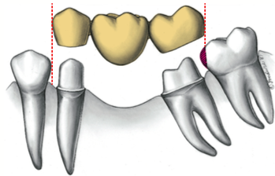 | Destek dişlerin dental ark üzerinde devrilmeleri, kimi zaman üzerine yapılacak olan sabit protetik tedavinin giriş yolunun sağlanamamasına neden olabilirler.

Dişler yapısal olarak sabit protez desteği olarak değerlendirilirken; mevcut kron-kök oranına, dişin kök konfigürasyonuna ve periodontal membranın kapladığı yüzey alanına bakılır.
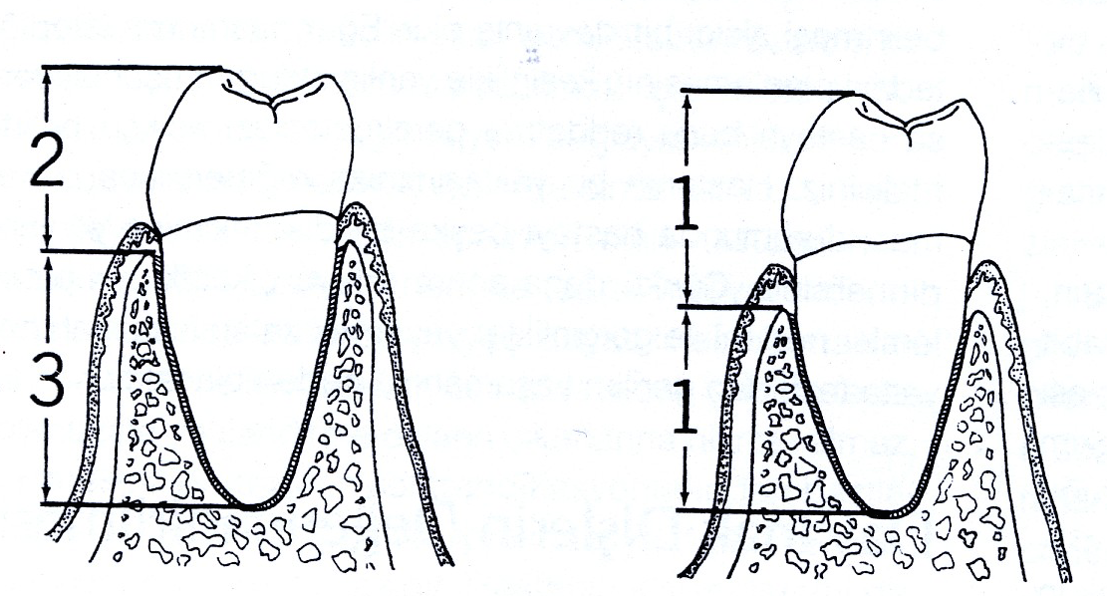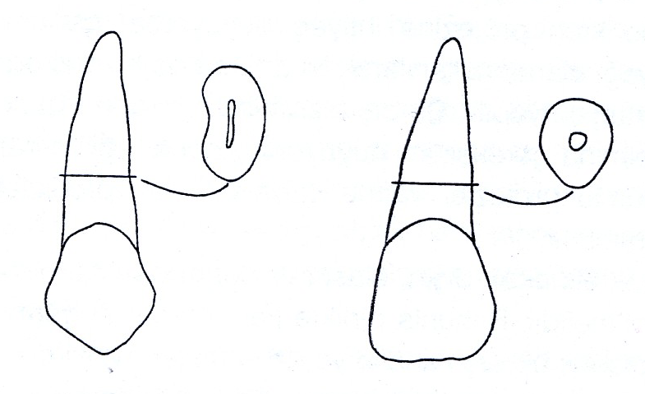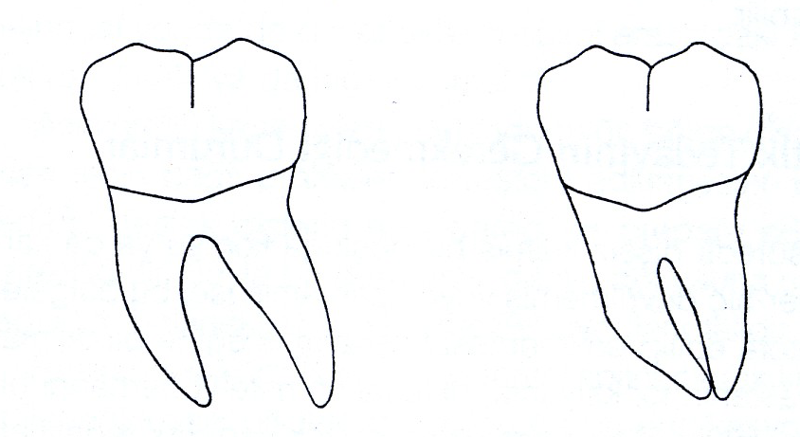
İyi bir destek dişin kron-kök oranı kök lehine 2/3 olmalıdır. Kabul edilebilir en alt sınır ise; 1'e 1'dir.
Kök konfigürasyonu açısından da yuvarlak köklere oranla labiolingual yöndeki genişliği, mesiodistal genişliği daha fazla olan dişler ile kökleri birbirine yapışık veya yakın olan dişlere oranla kökleri ayrık dişler tercih edilmelidir.
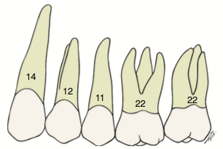
KÖK YÜZEY ALANI SIRALAMASI (Büyükten küçüğe doğru):
ÜST ÇENE: 6 ≥ 7 - 3 - 4 - 5 - 1 - 2
ALT ÇENE: 6 - 7 - 3 - 5 - 4 - 2 - 1
Periodontal membran yüzey alanı açısından değerlendirmede; şüphesiz ki destek olarak kök yüzey alanı daha büyük olan dişler tercih edilme nedeni olmalıdır. Bu konudaki en önemli teori ise Ante Kanunu olarak bilinir ve sabit köprü ile restorasyon yapılacak durumlarda destek dişlerin periodontal alanlarının toplamının, gövde olarak yerleştirilecek olan kayıp dişlerin periodontal alanlarından daha fazla veya en azından eşit olmasını şart koşar.
Köprü mekaniğinde pier destek (önünde ve arkasında hemen dişsiz boşluğu olan orta destek) kullanımı biyomekanik açısından özellikli değerlendirilmesi gereken önemli bir konudur.
Ön maksiller dört dişin eksikliğinde sabit köprü uygulaması ile diş eksikliği restore edilirken sadece kök yüzey alanları değil, aynı zamanda kaldıraç hareketinin önlenmesi için dönme ekseninin zıttı yönde alınması gereken destekler de göz önünde bulundurulmalıdır.
Kantilever uygulamalarında ise; yine kaldıraç hareketinin destek dişe ne yönde uygulanacağı dikkate alınmalıdır.

Köprü ayağı olarak aynı tarafta birden fazla destek kullanılacaksa, ikinci desteklerde de uygun kron – kök oranı olmalıdır. Maksiler kesicilerin kaybında; arkın kavisli olmasından ötürü gövdeler üzerinde tork etkisi olur. Bu nedenle 1. premolarlar da destek olarak restorasyona dahil edilmelidir.

VAKA ÖRNEKLEMELERİ:
Aşağıdaki eserden ders amaçlı alınmıştır. İlgili kitabın 7. Bölümü olan 'Kaybedilen Dişlerin Yerine Konmasında Tedavi Planlaması' detaylı olarak çalışılmalıdır:
Shillingburg HT, Hobo S, Whitsett LD, Jacobi R, Brackett SE. (Çeviri Editörü: Ünsal MK, Üşümez A.) Sabit Protezin Temelleri. 3. Baskı. İstanbul: Quintessence Yayıncılık Ltd. Şti; 2010.

KAYNAKLAR:
- Ersoy AE. Diş hekimliğinde sabit protezler. 2. Baskı. Ankara: Özyurt Matbaacılık; 2015.
- Kılıçarslan MA. Sabit protez X. sınıf ders kitabı. Ankara: Şule Ofset Matbaacılık; 2005.
- Kılıçarslan MA. Sabit protez XI. sınıf ders kitabı. Ankara: Şule Ofset Matbaacılık; 2005.
- Rosenstiel SF, Land MF, Fujimoto J. Contemporary Fixed Prosthodontics. China: Mosby Elsevier; 2006.
- Shafie HR. (Çeviren: Kılıçarslan MA.) İmplant Destekli Overdenture: Klinik ve Laboratuvar Uygulama El Kitabı. Ankara: Palme Yayınevi; 2011.
- Shillingburg HT, Hobo S, Whitsett LD, Jacobi R, Brackett SE. (Çeviri Editörü: Ünsal MK, Üşümez A.) Sabit Protezin Temelleri. 3. Baskı. İstanbul: Quintessence Yayıncılık Ltd. Şti; 2010.
- The Academy of Prosthodontics. The glossary of Prosthodontic Terms. The Journal of Prosthetic Dentistry 2005; 94 (1): 10-92.
- Yavuzyılmaz H, Ulusoy MM, Kedici PS, Kansu G. Protetik Diş Tedavisi Terimleri Sözlüğü. Ankara: Türk Prostodonti ve İmplantoloji Derneği Ankara Şubesi Yayınları Özyurt Matbaacılık; 2003.
- Zaimoğlu A, Can G. Sabit protezler. Ankara: Ankara Üniversitesi Basımevi; 2004.

